**System Architecture**

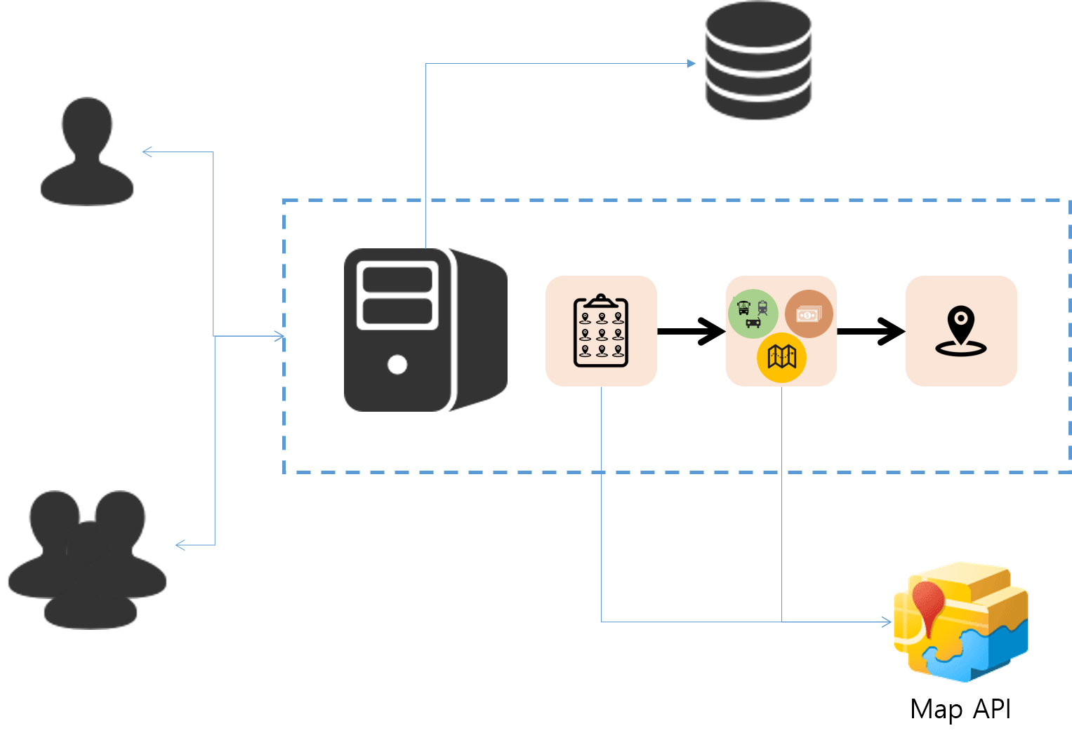

**Architecture**

* **웹 기반의 MVC model2 Architecture**
* Architecture
  + 사용자는 만나기 원하는 사용자들(또는 그룹)을 선택하여 적합한 장소와 일정 추천을 요청한다.
  + 서버는 각각의 사용자들의 일정에서 가능한 시간 정보, 위치 정보와 map 관련 API를 통한 교통 정보를 얻는다.
    - 사용자 위치 정보기반의 약속 장소,일정 후보리스트를 검색한다.
    - 후보 리스트에 대해 그룹의 사용자들의 해당 지역과의 이동 시간, 거리, 비용을 계산한다.
    - 약속 장소에 적합하다고 판단되는 정소 또는 장소들을 추천 리스트로 만든다.
  + 서버는 사용자들이 모임을 갖기에 적합한 장소와 일정을 사용자들에게 제공한다.